Telewizory 4K UHD 58 cali
Jeżeli zastanawiasz się jaki model telewizora wybrać do Twojego salonu, dobrze trafiłeś! W tym wpisie opiszemy <strong>telewizory 4K UHD 58 cali</strong> oraz ich najważniejsze funkcje. Zapraszamy do lektury!

Telewizory 4K UHD 58 cali - najważniejsze cechy
Telewizory 4K UHD 58 cali to jedne z najnowocześniejszych modeli telewizorów dostępnych na rynku. Odbiorniki te przeznaczone są do oglądania filmów wysokiej jakości. Wpływa na to zwiększona rozdzielczość obrazu. Dzięki temu wzrok nie męczy się, a wrażenia podczas oglądania filmów są znacznie lepsze niż w przypadku innych modeli telewizorów. Oglądanie z bardzo małej odległości, nie wpływa na jakość obrazu oraz wrażenia podczas oglądania.

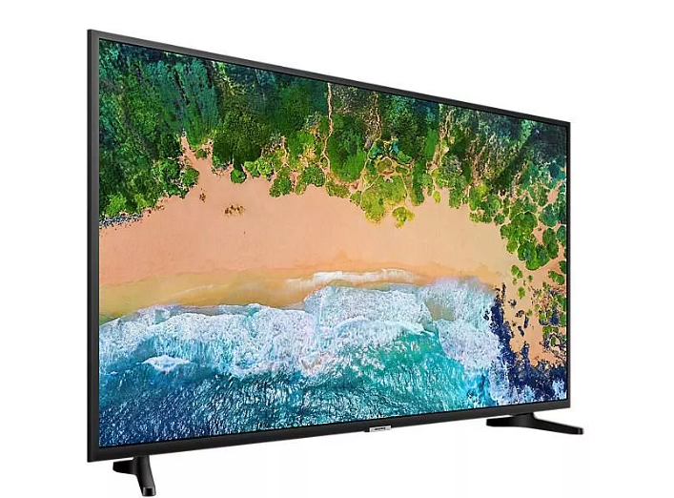
Funkcje telewizora, czyli na co zwrócić uwagę podczas zakupów
Niezależnie od tego, jaki model chcemy kupić, czy telewizory 4K UHD 58 cali czy telewizory plazmowe lub LED o mniejszej rozdzielczości, warto zwrócić uwagę na kilka istotnych funkcji i parametrów. Każdy dobry telewizor powinien być wyposażony w złącza USB, HDMi, Audio i Video. Dodatkowym atutem jest funkcja SMART, która pozwala na korzystanie z telewizora w taki sam sposób, jak z komputera.

Telewizory 4K UHD 58 cali - gdzie kupić?
Telewizory 4K UHD 58 cali najlepiej kupować w dobrych sklepach ze sprzętem RTV lub na portalach internetowych specjalizujących się w sprzedaży tego typu sprzętów, np. Ceneo.pl.

